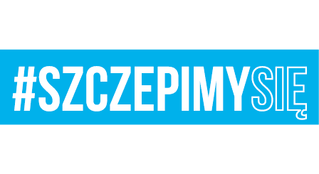

Kutno, 10 listopada 2021 r.

WYJAŚNIENIA TREŚCI SWZ
NA STRONĘ INTERNETOWĄ PROWADZONEGO POSTĘPOWANIA

Dotyczy: postępowania prowadzonego w trybie podstawowym bez negocjacji p.n.:
” Zakup wyposażenia warsztatowego” – sprawa 150/2021.

WYJAŚNIENIA TREŚCI SWZ

Zamawiający – Wydział Techniki Lotniczej 3. Regionalnej Bazy Logistycznej, ul. Bohaterów Walk nad Bzurą, 99-300 Kutno informuje, iż w przedmiotowym postępowaniu prowadzonym w trybie podstawowym, na zasadach określonych w art. 275 pkt 1 ustawy z dnia 11 września 2019 r. Prawo zamówień publicznych (Dz. U. z 2021 r. poz. 1129 ze zm.), zwanej dalej „ustawą Pzp”, wpłynął wniosek o wyjaśnienie treści specyfikacji warunków zamówienia.

Działając zgodnie z art. 135 ust. 1 i ust. 6 ustawy Pzp Zamawiający udostępnia treść zapytań wraz z wyjaśnieniami.
Pytanie 1:
(…)Bardzo proszę o więcej szczegółów dotyczących przedmiotu zamówienia:
Przenośny miernik punktu rosy. Proszę o doprecyzowanie do jakich urządzeń ten miernik będzie stosowany?

Odpowiedź:
Przenośny miernik punktu rosy ma za zadanie dokonywać pomiaru punktu rosy tlenu przewożonego w zbiornikach transportowych oraz poddawanego/otrzymywanego w procesie gazyfikacji.

Z poważaniem
……………………………
KOMENDANT
3. REGIONALNEJ BAZY LOGISTYCZNEJ
z upoważnienia
SZEF TECHNIKI LOTNICZEJ
(-) ppłk Mirosław MAJEWSKI

Radosław GUSTOWSKI (tel. 261 430 103)
10.11.2021 r.
SZPB.2612

